**Задание №1. Мультимедиа**

1. Добавьте flash-файл **flash.swf** на страницу при помощи элемента embed;

2. Добавьте параметры **play** и **loop** (оба параметры принимают значения **true** или **false**);

3. Посмотрите, как разные значения параметров влияют на отображения flash-файла.

**Задание №2. Формы. Элементы ввода данных**

Создайте HTML-страницу следующего вида:

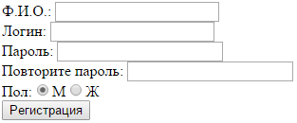

**Задание №3. Формы. Элементы ввода данных**

Создайте HTML-страницу следующего вида:

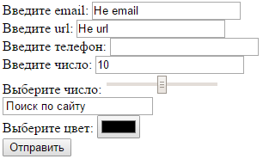

**Задание №4. Формы. Элементы ввода данных**

Создайте HTML-страницу следующего вида:

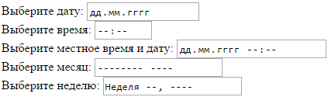

**Задание №5. Формы. Элементы ввода данных**

Создайте HTML-страницу следующего вида:

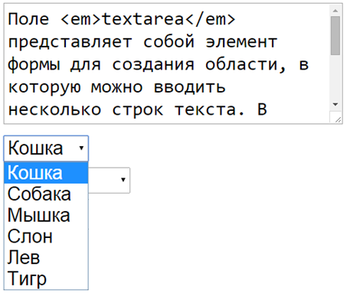

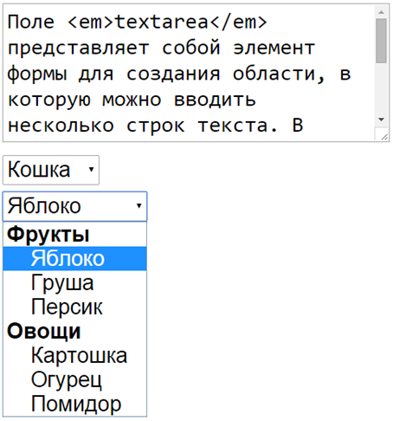

Исходный текст:

Поле textarea представляет собой элемент формы для создания области, в которую можно вводить несколько строк текста. В отличие от тега input в текстовом поле допустимо делать переносы строк, они сохраняются при отправке данных на сервер.